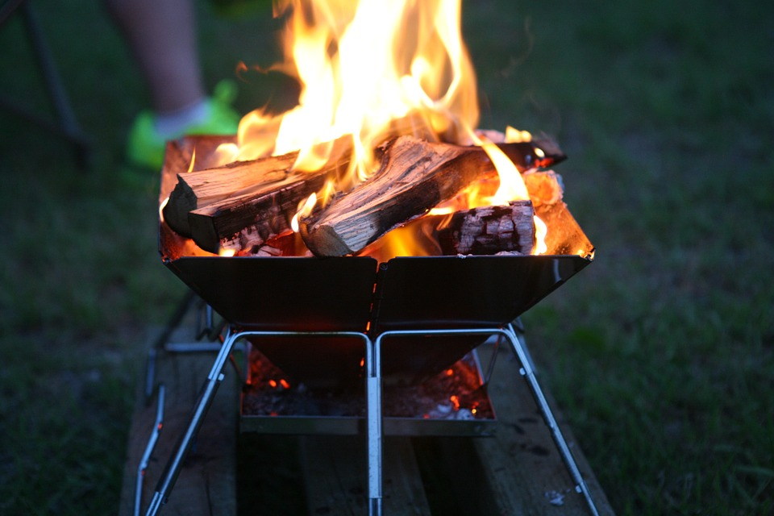
Меры пожарной безопасности при разведении огня в мангале

- Если вы готовите шашлык на даче или приусадебном участке, располагайте мангал в специально отведенном для этого месте на расстоянии 5 м от дома и хозяйственных построек.
- Не оставляйте разожженный мангал без присмотра, и, тем более, не доверяйте разведение огня детям. При приготовлении шашлыков не забывайте, что раздуваемые ветром искры могут разлететься на большое расстояние, далее начинается тление.
- Во время отдыха на природе часто приходится жарить «на том, что найдется, и где придется», следует запомнить, что использование открытого огня в лесу — строго запрещено. Рекомендуем использовать специальные угли и захватить с собой мангал. Если вы не используете мангал или гриль, то даете опасную свободу пламени в его действиях. Занятые отдыхом, вы можете обнаружить пожар слишком поздно и уже не сможете им управлять. В мангале же огонь как в клетке, полностью подчинен вам, что обеспечивает безопасность. Не разжигайте костер или мангал над низко растущими деревьями.
- Нельзя использовать для розжига легковоспламеняющиеся и горючие жидкости: горючие пары во время поднесения спички могут опалить вас, а если в мангале или костре есть хоть одна искорка, то не исключена вероятность того, что бутылка с жидкостью может вспыхнуть в ваших руках.
- Убедительная просьба к родителям: не оставляйте детей без присмотра у костра, чтобы детская шалость не превратилась в «большой пожар». Не допускайте их игр с огнем! Проводите с ними разъяснительные беседы, о том, что спички не игрушка, что нельзя бросать в костер незнакомые предметы, аэрозольные упаковки, объясните им, что от их правильного поведения порой зависит их собственная жизнь.
Если вы все же заметили в лесу огонь, покиньте опасную зону и сообщите о месте, размерах и характере возгорания в «службу спасения» по телефону «01» или «112».

Отдел надзорной деятельности и профилактической работы УНДПР ГУ МЧС России по г. Санкт-Петербургу

